Nama : Khrisna Reza Fauzi

NIM : 1137050123

Kelas : IF-G

Praktikum Sistem Basis Data

1. **Inner Join**  
   Inner Join berguna untuk menggabungkan tabel dan harus membutuhkan satu kolom unik yang ada pada primary key maupun foreign key. Apabila ada foreign key maupun primary key yang kosong, penggunaan fungsi ini hanya akan memunculkan data yang foreign key-nya memiliki record yang isi saja.

Contoh :

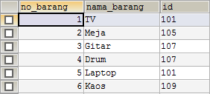tbl_barangj

tbl_barang

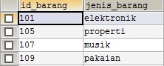

Kedua tabel tersebut di inner join dengan query :

SELECT *

FROM tbl_barangj INNER JOIN tbl_barang

ON tbl_barangj.id = tbl_barang.id_barang

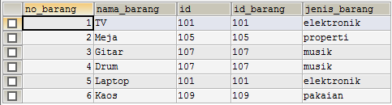

1. **Left Join**

Left Join merupakan penggabungan tabel dimana data akan ditampilkan secara keseluruhan pada tabel pertama (kiri) namun record pada tabel kedua (kanan) yang kosong akan ditampilkan dengan isi *NULL*.

Query :

SELECT *

FROM tbl_barangj LEFT JOIN tbl_barang

ON tbl_barangj.id = tbl_barang.id_barang

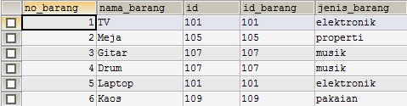

1. **Right Join**

Right Join memiliki fungsi yang bertolak belakang dengan left join, dimana right join akan menampilkan data secara keseluruhan pada tabel kedua (kanan), namun *NULL* pada tabel pertama (kiri).

Query :

SELECT *

FROM tbl_barangj RIGHT JOIN tbl_barang

ON tbl_barangj.id = tbl_barang.id_barang

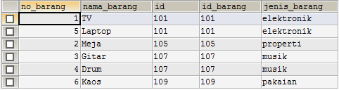

1. **Full Join**

Full Join akan menampilkan semua isi tabel sisi kiri walaupun data di pasangan joinnya yang disisi kanan nilainya null atau sebaliknya

Query :

SELECT *

FROM tbl_barangj full JOIN tbl_barang

ON tbl_barangj.id = tbl_barang.id_barang

Order by tbl_barangj.no_barang